LUTY 2017
poniedziałek | wtorek | środa | czwartek | piątek | sobota | niedziela
 |  | 1  Brygidy  Dobrochny | 2  MATKI B GROM Marii, Joanny | 3  Błażeja, Oskara  Wawrzyńca | 4  Joanny, Weroniki | 5  Agaty Agnieszki
6  Doroty , Pawła Bogdana | 7  Ryszarda, Romana | 8  Jana, Piotra | 9  Apolonii Cyryla | 10  Scholastyki Jacka | 11  Łazarza, Lucjana | 12  Eulalii, Modesta
13  Katarzyny, Grzegorza | 14  WALENTYNKI Walentego | 15  Faustyna, Józefa | 16  Danuty, Julianny | 17  Łukasza, Donata | 18  Konstancji, Szymona | 19  Konrada, Marcelego
r20  Leona, Ludomiła | 21  Eleonory, Feliksa | 22  Marty, Małgorzaty | 23  Tłusty Czwartek Romana, Damiana | 24  Macieja, Bogusza | 25  Wiktora, Cezarego | 26  Mirosława, Aleksandra
27  Gabriela, Anastazji | 28  Teofila, Makarego
GDAŃSKA ARCHITEKTURA SAKRALNA
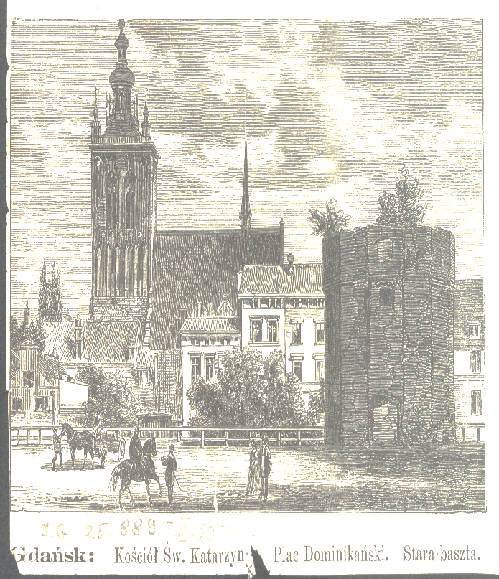 | 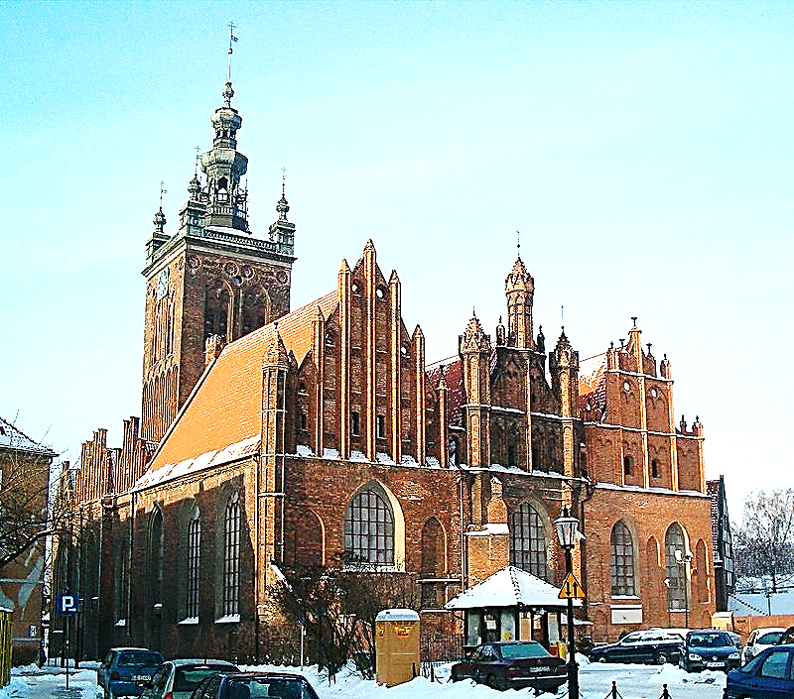
KOŚCIÓŁ św. KATARZYNY
Najstarszy kościół parafialny na Starym Mieście. Powstał w latach 1227 – 1239, rozbudowany w XIV w. Wieża kościelna (76 m) zwieńczona barokowym hełmem autorstwa Jakoba van den Blocka. W świątyni znajduje się płyta nagrobkowa astronoma Jana Heweliusza z 1659 r (zdjęcie Brosen).

